Name:
Date:
Class Period:
Reflections Week 18
REMEMBER:
- You must write at least 3 complete sentences. A sentence begins with a capital/uppercase letter and ends with a period, question mark, or exclamation point.
- If your sentence begins with “and”, “so”, or “but”, it will be considered a continuation of the prior sentence that should have been connected to it and was not.
- Stating the quote does not count as one of your sentences. Restating the quote in your own words will count as one of your sentences.
- Text abbreviations will cost you points.
- “I like/dislike this quote.” does not count as one of your sentences. “I agree/disagree with this quote.” does not count as one of your sentences. If you continue either statement with a “because…”, it will count as one of your sentences.
- “I don’t understand this quote.” is not an acceptable reflection. Talk to someone near you and get help with understanding what it means.
- Journal Entries are due on Thursday of each week. Yes, all 5 days are due including holidays and Fridays.

Monday
Chinese: 我們只能責怪自己今天所有的犯罪和暴力。我們刪除所有的電話亭現在超人無處可改變。
Spanish: Sólo podemos culparnos a nosotros mismos para toda la delincuencia y la violencia en la actualidad. Hemos eliminado todas las cabinas de teléfono y ahora Superman tiene dónde cambiar.
Vietnamese: Chúng tôi chỉ có thể tự trách mình cho tất cả các tội phạm và bạo lực ngày hôm nay. Chúng tôi loại bỏ tất cả các gian hàng điện thoại và bây giờ Superman có nơi nào để thay đổi.

Tuesday
Chinese: 一個負心永遠不會給你一個積極的人生。
Spanish: Una mente negativa nunca te dará una vida positiva.
Vietnamese: Một tâm thức tiêu cực sẽ không bao giờ cung cấp cho bạn một cuộc sống tích cực.
Wednesday

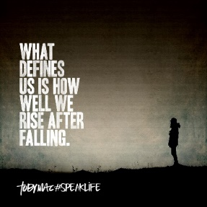
Chinese: 界定什麼是我們大家先跌後如何上漲。
Spanish: Lo que nos define es qué tan bien nos levantamos después de caer.
Vietnamese: Cái gì định nghĩa chúng tôi là làm thế nào chúng ta tăng lên sau khi ngã.
Thursday

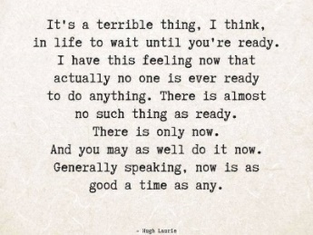
Chinese: 這是一件可怕的事情，我想，在生活中要等到你準備好了。我也有這種感覺沒有，沒有人實際上是隨時準備做任何事情。幾乎不存在這樣的東西準備好。只有現在。你不妨現在就做。一般來說，現在是一個很好的時間為已任。
Spanish: Es una cosa terrible, creo que, en la vida que esperar hasta que esté listo. Tengo este sentimiento sin que nadie es en realidad siempre dispuesto a hacer cualquier cosa. Casi no hay tal cosa como la lista. Sólo existe el ahora. Y usted puede también hacerlo ahora. En términos generales, ahora es un momento tan bueno como cualquier otro.
Vietnamese: Đó là một điều khủng khiếp, tôi nghĩ rằng, trong cuộc sống để chờ đợi cho đến khi bạn đã sẵn sàng. Tôi không có cảm giác này mà không có ai thực sự là luôn sẵn sàng làm bất cứ điều gì. Hầu như không có những điều như đã sẵn sàng. Chỉ có bây giờ. Và bạn cũng có thể làm điều đó ngay bây giờ. Nói chung, bây giờ là tốt một thời gian như bất kỳ.

Friday

Chinese: 在這種生活中，我們都只是走上山，我們可以唱，因為我們攀登或者我們可以抱怨我們的痛腳。無論我們選擇，我們還要做加息。我決定在很久以前唱腔做了很多更有意義。
Spanish: En esta vida todos estamos paseando por la montaña y podemos cantar mientras subimos o nos podemos quejar de nuestros pies doloridos. Cualquiera que sea que elijamos, todavía tenemos que hacer la caminata. Decidí hace mucho tiempo cantando hizo mucho más sentido.
Vietnamese: Trong cuộc sống này, chúng tôi chỉ là những bước đi lên núi và chúng tôi có thể hát như chúng tôi leo lên hoặc chúng tôi có thể phàn nàn về bàn chân đau của chúng tôi. Cho dù chúng ta lựa chọn, chúng tôi vẫn phải làm việc tăng. Tôi quyết định một thời gian dài trước giọng hát có ý nghĩa hơn rất nhiều.

Type your reflection(s) here:
Monday:
Tuesday:
Wednesday:
Thursday:
Friday:

